1. Краткий инвестиционный меморандум
Многие начинающие предприниматели, которые уже созрели для запуска собственного бизнеса, но пока не остановились на определенной бизнес — идее, всерьез рассматривают возможность открытия магазина одежды. Привлекательность данного бизнеса состоит в отсутствии необходимости создания собственного производства. Нужно только проанализировать рынок спроса, найти поставщиков качественной продукции, определить формат работы с брендами, открыть собственную торговую точку и начать работу. На все эти этапы уходит порядка одного — двух месяцев, а основные инвестиционные затраты приходятся на оборотные средства, что позволяет при необходимости быстро обратить их в деньги. То есть уже через два месяца вы будете продавать, получать прибыль и постепенно окупать вложенные средства.
Однако прежде чем начать реализовывать проект по открытию собственного магазина одежды, необходимо убедиться в наличие спроса на продукцию, а также выбрать нишу.
Компания «Choupette» предлагает остановить свой выбор на продаже одежды и обуви для детей. Аргументов в пользу выбора данной категории товаров более чем достаточно.
По данным, предоставленным аналитиками GFK при поддержке «Яндекс.Маркет», детские товары находятся в топе категорий, где больше всего совершаются спонтанные покупки. Это позволяет сохранять выручку даже во время падения общего уровня спроса.
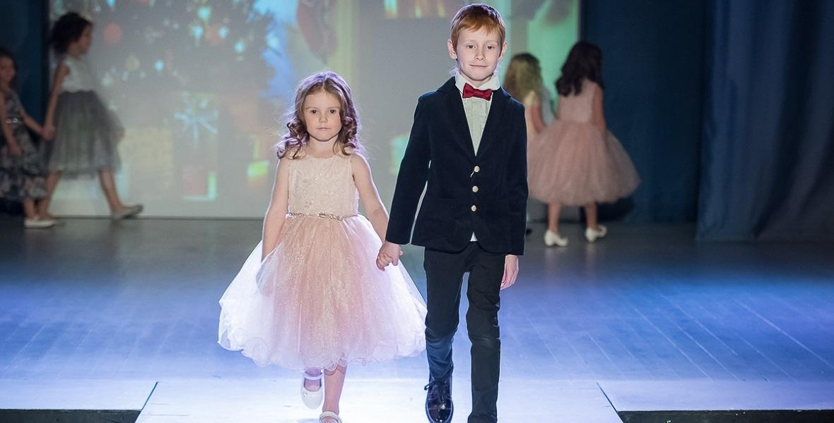
Известность бренда «Choupette», а также тщательно спланированный маркетинговый план, который включает в себя мероприятия как федерального, так и местного уровня, повышает уверенность в успешной реализации проекта.
Первоначальные вложения в проект составляют 2 173 500 руб. Половина этой суммы инвестируется в оборотный капитал, на приобретение ассортимента.
Срок окупаемости проекта — 18 месяцев.

2. Описание бизнеса, продукта или услуги
Основной характеристикой, на которую делают упор клиенты при покупке детской одежды, является качество продукции. Именно поэтому 60% потребителей совершают покупки в сетевых магазинах, а предпочтение отдают известным брендам.
Что касается страны-производителя продукции, то в связи с изменяющимися условиями рыночной среды и высокими колебаниями курса валют преимущество имеет российское производство.
Одежда и обувь под брендом «Choupette» изготавливается в Московской области, а все комплектующие завозятся из Европы. Именно поэтому себестоимость изделий компании ниже зарубежных аналогов при сопоставимом уровне качества.
Ассортимент магазина
Ассортиментная матрица магазина «Choupette» охватывает широкую целевую аудиторию и удовлетворяет потребности детей от 0 до 14 лет. Причем, линейка продукции включает в себя как стандартные сезонные коллекции, так и узкоспециализированные наборы под определенные события жизни: конверты на выписку из роддома, крестильная одежда, коллекционная одежда, а также комплекты для праздничных церемоний.
Два раза в год компания выпускает новые сезонные коллекции. В феврале выпускается коллекция «весна — лето», а в сентябре «осень — зима». Франчайзи закупают сезонные коллекции в полном объеме. Помимо этого, раз в два — три месяца разрабатываются и производятся капсульные коллекции. Капсульная коллекция — это линия одежды, приуроченная к какому-то событию и выполненная в соответствующем стиле. Например, новогодняя коллекция или школьная форма. Данные коллекции лимитированы и включают в себя производство эксклюзивных вещей.
Предоставление полной ассортиментной линейки обеспечивает равномерность спроса в течение года. Таким образом ваша компания защищает себя от рисков, связанных с сезонностью спроса на отдельные виды товара. Ниже указан полный перечень продуктов компании «Choupette»:
- Конверты и комплекты на выписку;
- Крестильные наборы;
- Fashion- и basic-коллекции для детей от 0 до 8 лет;
- Нарядная одежда для праздников и церемоний;
- Школьная форма для 1-8 классов;
- Верхняя одежда и головные уборы;
- Нижнее белье, колготки и носки;
- Обувь для детей;
- Постельное белье и эксклюзивная мебель ручной работы.
В случае, если вы не продали часть товара, а сезон уже прошел, вы имеете право осуществить возврат продукции франчайзору по согласованной стоимости. Согласование стоимости происходит в индивидуальном порядке.
Широкая ассортиментная матрица, оптимальное сочетание цены и качества, а также регулярные обновления коллекций делают марку «Choupette» особенно привлекательной как для клиентов, так и для инвесторов и партнёров-франчайзи.

3. Описание рынка сбыта
Целевая аудитория
Целевая аудитория проекта — семьи с детьми. Стоит заметить, что повышенную покупательскую активность проявляют женщины. Только 30 % мужчин занимаются приобретением товаров для своих детей. В зависимости от возраста детей, круг потенциальных покупателей можно детализировать.
Товары компании «Choupette» рассчитаны в основном на два ценовых сегмента: «средний» и «средний+». Это люди со средним доходом — от 30 000 руб.
Возрастной ценз — женщины от 20 до 55 лет. Сфера работы и образования не имеют значения. Следят за fashion — тенденциями, читают журналы моды.
По географическим параметрам клиенты «Choupette» — жители крупных городов.
Как правило, эти люди посещают культурные мероприятия, ведут активный образ жизни. Они готовы платить за индивидуальный стиль и неповторимый образ своих детей. Предпочитают совершать покупки в фирменных магазинах, ценят качество товара, а также высокий уровень обслуживания.
Клиенты класса «средний+» ориентируются на то, кто из известных людей является пользователем компании «Choupette».
Конкурентные преимущества
В связи с этим выделим основные конкурентные преимущества компании торговой марки «Choupette»:
- Известность торговой марки, узнаваемый бренд;
- Маркетинговая стратегия, поддерживаемая на федеральном уровне;
- Выгодное месторасположение;
- Регулярное использование акций и привлекательных предложений;
- Наличие интернет-магазина, позволяющего сделать предварительный заказ;
- Эксклюзивные коллекции, передающие неповторимый стиль компании;
- Следование передовым тенденциям мира моды, сотрудничество с Нью-Йоркским fashion-агентством.

4. Продажи и маркетинг
При разработке маркетинговой стратегии компании важно определить инструменты, с помощью которых будет увеличиваться эффективность работы магазина:
- оригинальная концепция и нестандартная идея;
- регулярное проведение акций, стимулирующих дополнительные продажи;
- систематичный контроль за изменениями модных тенденций;
- ориентация на каждый отдельный сегмент целевой аудитории;
- обучение персонала для повышения уровня обслуживания;
- разработка и строгое следование маркетинговой стратегии.
Большая часть аудитории магазина составляют поклонники бренда «Choupette», которые ценят качество изделий, а также неповторимый изысканный стиль каждой коллекции. Следовательно, маркетинг ставит своей задачей повышение узнаваемости бренда. Эта стратегия осуществляется на федеральном уровне.
Для повышения узнаваемости, поддержания лояльности клиентов и привлечения новых ТМ Choupette использует все виды рекламы и продвижения:
- Участие в международных специализированных выставках;
- Реклама в ведущих федеральных СМИ;
- Привлечение известных личностей шоу-бизнеса для рекламы, а также спонсорское участие в популярных телевизионных проектах.
Насыщенный маркетинговый план компании постоянно расширяется, затрагивая многие измерения: СМИ, социальные сети, BTL-инструменты. Так, например, компания Choupette сотрудничает с такими компаниями как РОМАРТ, «Буду мамой», галереей «Якиманка», с брендом Lego и многими другими.
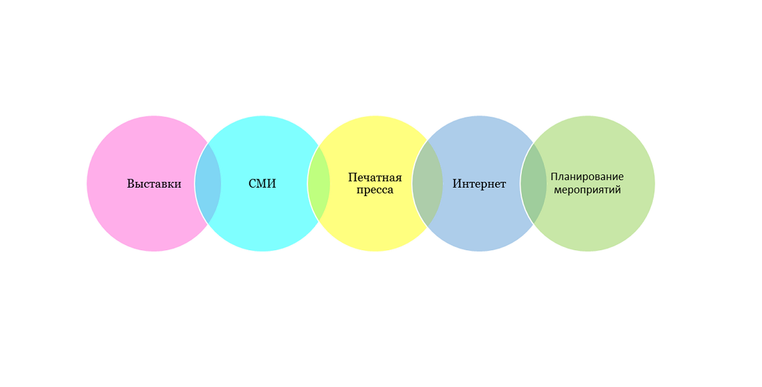
Маркетинговые инструменты
Огромное значение для эффективности проводимых акций и распродаж имеет расположение магазина внутри торгового центра. Отдел, который находится на первом этаже ТЦ или в непосредственной близости от выхода, имеет максимальную проходимость и, как следствие, видимость витрин. Практика показывает, что даже элементарная установка штендера в коридоре способствует приросту пассивных продаж на 5%.
В связи с сезонными погодными изменениями регулярно проводятся акции, предоставляющие скидки на предыдущую коллекцию. Такие распродажи можно устраивать заблаговременно, т.е. до начала скидок во всех остальных магазинах.
Интернет-продажи также составляют значительную часть оборота компании. Кроме того, клиенты могут заранее заказывать понравившиеся вещи из новых коллекций «Choupette», а затем забирать их в магазине. Оплата может производиться как заранее, так и по факту.
Для такой категории товара как одежда может активно использоваться самореклама. С выходом новой коллекции производится тщательный подбор различных элементов и аксессуаров, а также формируются завершенные образы с использованием манекенов.

5. План производства
- Регистрация компании;
- Аренда помещения;
- Согласование и оформление дизайн-проекта;
- Закупка торгового оборудования;
- Ремонт помещения;
- Найм сотрудников;
- Первоначальная закупка товара;
- Окончательное оформление магазина, заполнение склада и торгового зала;
- Проведение первоначальной рекламной кампании открытия.
- Начало работы.
Запуск проекта начинается с оформления ИП и регистрации в налоговых органах. Предпочтительная система налогообложения — ЕНВД.
После регистрации необходимо найти помещение для магазина. Торговый зал должен составлять не менее 50 кв.м, а склад не менее 10 кв.м. Площадь зала должна быть достаточно большой, что обусловлено необходимостью выгодного размещения коллекции.
К выбору месторасположения магазина необходимо отнестись очень серьезно. Лучше всего арендовать помещение в крупном торговом центре. Как показывает многолетняя практика открытия магазинов «Choupette» во многих регионах, окружение бутика магазинами одежды для взрослых способствует увеличению выручки в несколько раз. 90 % франчайзи компании «Choupette» открываются именно в торговых центрах. Существенный минус данного выбора состоит в высокой ставке арендной платы.
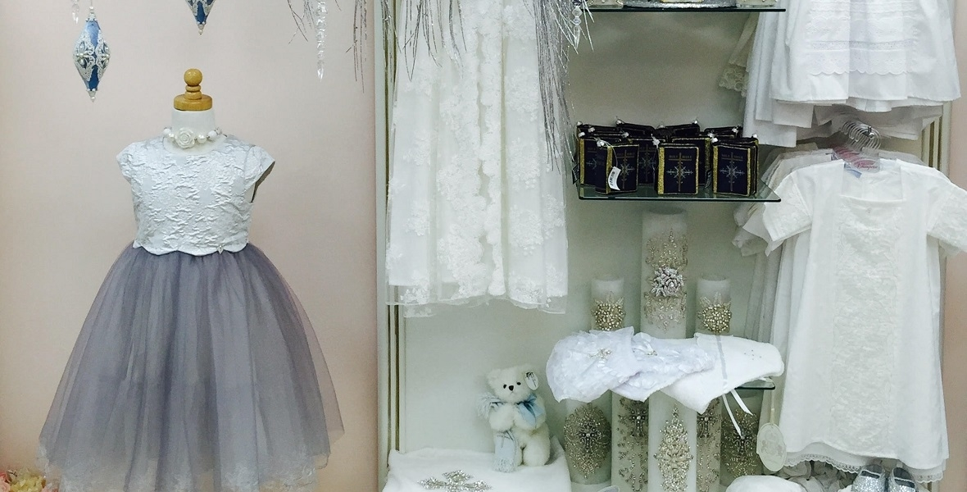
Вы также можете выбрать работу в формате стрит-ритейла. В этом случае вам предстоит убедить франчайзора в высокой проходимости выбранного места. Для этого проводится маркетинговое исследование, в результате которого ваши предположения должны быть подкреплены конкретными показателями.
После того, как помещение выбрано, оно подлежит согласованию с франчайзором. Если головная компания одобрила выбранное месторасположение, то в течение двух недель она высылает дизайн-проект, соответствующий общей концепции компании «Choupette» и разработанный по индивидуальному плану помещения франчайзи.
Далее происходит закупка оборудования. Заказ всего необходимого оборудования происходит у франчайзора, однако его перечень может варьироваться в зависимости от Ваших пожеланий. Минимальный набор оборудования обойдется в 300 000 руб.
На ремонт помещения, а также установку торгового оборудования уходит около одного месяца и 150 000 руб.
Минимальный штат сотрудников включает в себя 2 администраторов и 2 продавцов — консультантов. Так как склад примыкает к торговому залу, а его площадь небольшая, нанимать кладовщика на отдельную должность не имеет смысла.
Затем необходимо закупить первую партию товара. Минимальный объем закупки составляет 1 000 000 руб. Этой суммы достаточно для приобретения всех необходимых размеров сезонной коллекции, базовой коллекции и актуальных капсул.
Следующий шаг — заключительное оформление торгового зала, раскладка товара, а также заполнение склада. На этом этапе магазин принимает максимально презентабельный вид, которым встречает первых покупателей.
Первоначальная рекламная кампания открытия включает в себя предварительное размещение рекламных материалов, а также ярких баннеров, информирующих о дате открытия магазина. Само открытие позиционируется как большой праздник. Кампания открытия происходит согласно сценарию, в котором тщательно прописаны все составляющие церемонии: создание внешнего вида магазина (украшение шарами, рекламные баннеры), скрипты для продавцов по общению с клиентами, ...
Первый месяц работы владелец должен будет ежедневно тщательно анализировать все этапы работы магазина, а также выполнять функции планирования и контроля:
- Анализ спроса на отдельные категории товара;
- Планирование объема и структуры закупок на следующий период продаж;
- Анализ эффективности используемых каналов привлечения клиентов;
- Контроль за работой продавцов — консультантов: от своевременного открытия магазина до уровня обслуживания клиента;
- Привлечение известных людей города для создания репутации и увеличения спроса в сегменте «средний+»;
- Контроль за ведением документооборота, распоряжение высвобожденными оборотными активами.
На начальном этапе важно наладить работу магазина таким образом, чтобы в дальнейшем владелец занимался только стратегическим планированием и привлечением клиентов премиум-класса.

6. Организационная структура
Едва ли не самым важным пунктом в плане производства выступает подбор персонала. Для открытия магазина Вам потребуется взять на работу двух продавцов и двух администраторов. Предполагается, что работать они будут в паре продавец-администратор. График работы — 2 рабочих дня / 2 выходных дня. Часы работы магазина с 10.00 до 22.00.
Заработная плата персонала состоит из фиксированного оклада и процентов с продаж. Для этого разрабатывается план продаж, за перевыполнение которого продавцы и администраторы получают вознаграждение в денежном эквиваленте.
Финансовая мотивация персонала
Финансовая мотивация сотрудников представлена в следующей таблице.
Должность сотрудника | Выручка | Окладная часть | Премиальная часть | Итого
Продавец — консультант |  |  | 2 % от суммы превышения плана выручки
 | до 500 000 | 15 000 | 0 | 15 000
 | до 1 500 000 | 15 000 | 20 000 | 35 000
Администратор |  |  | 4 % от суммы превышения плана выручки
 | до 500 000 | 20 000 | 0 | 20 000
 | до 1 500 000 | 20 000 | 40 000 | 60 000
Минимальное значение выручки в месяц устанавливается равным 500 000 руб. Как утверждает франчайзор «Choupette» средний показатель выручки варьируется от 1 500 000 руб. и выше. Это позволяет сотрудникам получать заработную плату выше средней по рынку.
Должностные обязанности персонала
В обязанности продавцов-консультантов входит:
- Обслуживание и консультация клиентов;
- Открытие и закрытие магазина;
- Прием товара и его раскладка на сайте;
- Выкладка ассортимента в торговом зале и оформление витрин;
- Знание размерной линейки товаров, а также особенностей материалов, используемых в производстве одежды;
- Выполнение распоряжений администратора.
В обязанности администратора входит:
- Кассовый расчет клиентов;
- Контроль за работой продавцов;
- Подсчет денежных остатков в кассе;
- Формирование заказа для поставщиков с указанием количества товара по позициям;
- Организация рекламных мероприятий;
- Работа с постоянными клиентами.
Сотрудники магазина представляют собой нематериальный актив компании. Для успешной торговли чрезвычайно важно, чтобы каждый работник магазина обладал следующими качествами:
- Умение наладить контакт и выявить потребность покупателя;
- Ориентация в модных тенденциях и нововведениях на рынке;
- Доброжелательность и инициативность в общении с клиентом;
- Ответственность и аккуратность при выполнении рабочих обязанностей.
Владельцу не стоит забывать, что уровень обслуживания может как повысить оборот компании в несколько раз, так и свести выручку к минимуму. Поддерживать стандарт качества работы персонала помогут изложенные в письменном виде четкие должностные инструкции, а также регулярный контроль за их исполнением.

7. Финансовый план
Инвестиции
Инвестиции в открытие собственного магазина детской одежды торговой марки «Choupette» складываются из стоимости франшизы, расходов на основной и оборотный капитал, издержек регистрации формы собственности, а также операционных затрат на ведение бизнеса в течение первого месяца. Наибольший удельный вес в структуре расходов занимает стоимость первоначальной партии товара.
Франчайзоры компании «Choupette» дадут вам рекомендации по формированию ассортиментной линейки именно вашего магазина, а также расскажут, в каком соотношении предпочтительно закупать сезонные и капсульные коллекции.
Аренда помещения в ТЦ площадью в 65 кв.м. учитывается по стоимости 2 500 руб. за 1 кв.м.
Поскольку франчайзоры «Choupette» советуют открывать новый магазин в начале сезона, план продаж устанавливается не менее 500 000 руб. в первый месяц. При этом необходимая сумма инвестиций в оборотный капитал составляет 1 000 000 руб. Общая структура инвестиций представлена в таблице. Все суммы указаны в рублях. Итоговая сумма инвестиций в проект — 2 173 500 руб.

Инвестиции
Стоимость франшизы | 130 000
Основной капитал
Торговое оборудование | 300 000
Оборотный капитал
Закупка товара | 1 000 000
Прочие расходы
Рекламная кампания | 100 000
Ремонт (включая вывеску) | 150 000
Кассовое оборудование | 100 000
Затраты текущие на 1 месяц | 393 500
ИТОГО | 2 173 500
Доходы и расходы
Основные расходы магазина одежды связаны с высокой арендной платой в ТЦ, а также с быстрым ростом зарплаты сотрудникам при увеличении оборотных средств. Система мотивации сотрудников, состоящая из окладной и процентной части, побуждает продавцов активнее работать с клиентами. Более половины расходов приходится на себестоимость продукции. Наценка учитывается равной 70%, что является усредненным показателем. Затраты на маркетинг составляют 5% от выручки. Это минимальные затраты на рекламу, прописанные в договоре с франчайзором. Все суммы в таблице указаны в рублях.
Текущие расходы | 1 месяц | 2 месяц | 3 месяц | 4 месяц | 5 месяц | 6 месяц
Аренда офиса | 162 500 | 162 500 | 162 500 | 162 500 | 162 500 | 162 500
Фонд заработной платы | 70 000 | 130 000 | 174 000 | 190 000 | 190 000 | 190 000
Социальные отчисления и взносы | 3 679 | 3 679 | 3 679 | 3 679 | 3 679 | 3 679
Затраты на связь и коммуникацию | 1 000 | 1 000 | 1 000 | 1 000 | 1 000 | 1 000
Затраты на сырье и материалы | 294 117 | 441 176 | 588 235 | 705 882 | 882 353 | 882 353
Затраты на маркетинг и рекламу | 25 000 | 37 500 | 50 000 | 60 000 | 75 000 | 75 000
ИТОГО | 556 296 | 775855 | 979414 | 1123061 | 1314532 | 1314532
Доходы | 1 месяц | 2 месяц | 3 месяц | 4 месяц | 5 месяц | 6 месяц
Выручка от продажи товаров | 500 000 | 750 000 | 1 000 000 | 1 200 000 | 1 500 000 | 1 500 000
ИТОГО | 500 000 | 750 000 | 1 000 000 | 1 200 000 | 1 500 000 | 1 500 000
Прибыль до налогообложения | -56 296 | -25 855 | 20 586 | 76 939 | 185 468 | 185 468
Налог на прибыль | 30 000 | 30 000 | 30 000 | 30 000 | 30 000 | 30 000
Прибыль после налогообложения | -86 296 | -55 855 | -9 414 | 46 939 | 155 468 | 155 468
ИТОГО | -86 296 | -55 855 | -9 414 | 46 939 | 155 468 | 155 468
Срок выхода магазина на точку безубыточности — 4 месяца. Срок окупаемости создания собственного магазина детской одежды — 18 месяцев. Опыт компании «Choupette» показывает, что срок окупаемости открытия нового бутика не превышает данный показатель даже при негативном сценарии реализации плана продаж.

8. Факторы риска
Факторы риска можно условно подразделить на две категории: внутренние и внешние риски. Обе категории в полном объеме отражены в таблице.
Риски | Содержание | Оценка
Финансовые риск | Связан с тем, что нестабильность курса доллара может привести к значительному увеличению цен на производимую продукцию. | Финансовые риски Проекта можно считать «высокими», так как только за период с 22.10.2015 по 22.01.2016 доллар в рублевом эквиваленте вырос на 30 %.
Конъюнктурный риск | Связан с тем, что продукт не будет иметь спроса на рынке. | Конъюнктурный риск проекта можно считать «умеренным», т. к. несмотря на то, что люди сокращают расходы, они стараются не экономить на детях.
Коммерческий риск | Связан с тем, что выручка от продажи товаров может не покрыть расходов по инвестированию. | Коммерческий риск проекта можно считать «умеренным», т.к. на ежемесячные затраты проекта покрываются даже при 70% выполнении плана продаж.
Риск увеличения расходов | Связан с повышением арендной платы в ТЦ в связи с увеличением посещаемости | Данный риск можно нивелировать при помощи заключения долгосрочного договора аренды
Риск увеличения конкуренции | Связан с открытием других магазинов детской одежды в непосредственной близости | Риск увеличения конкуренции снижается за счет увеличения уникальности ассортиментного ряда, а также узнаваемости бренда
Риск изменения модных трендов | Связан с тем, что имеющийся ассортимент одежды не будет востребован ввиду неактуальности | Данный риск можно считать «низким» так как компания «Choupette» сотрудничает с Нью-Йоркским fashion-агентством и отслеживает все новейшие тенденции мировой моды

